Федеральное государственное бюджетное образовательное учреждение высшего образования
 | «Московский государственный технический университет  имени Н.Э. Баумана»  (национальный исследовательский университет)  (МГТУ им. Н.Э. Баумана)

ФАКУЛЬТЕТ ____ИНФОРМАТИКА И СИСТЕМЫ УПРАВЛЕНИЯ________
КАФЕДРА ______Компьютерные Системы и сети (ИУ6)___________

Отчет
по лабораторной работе № 8
Название лабораторной работы: Наследование
Дисциплина: Алгоритмизация и программирование

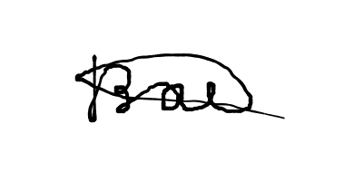

Студент гр. ИУ6-15Б В.А Бирюков
(Подпись, дата) (И.О. Фамилия)

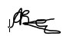
Преподаватель А.А. Веселовский
(Подпись, дата) (И.О. Фамилия)

Москва, 2024
Вариант 2

Цель: научиться работать с наследованием в C++
Задание: разработать и реализовать иерархию классов для описанных объектов предметной области, используя механизмы наследования.
Объект – конус. Поля: высота и радиус основания. Методы: конструктор, процедура вывода параметров конуса на экран, функция вычисления объема, функция вычисления площади основания и функции, возвращающие значения полей по запросу.
Объект – усеченный конус. Поля: высота соответствующего полного конуса, радиус нижнего и верхнего основания. Методы: конструктор, процедура вывода параметров конуса на экран, функция вычисления объема, функция вычисления площади полной поверхности.

Напишем код программы
#include <iostream>
#include <cmath>

class Cone {
private:
double height;
double radius;

public:
Cone(double h, double r) : height(h), radius(r) {}

void print(){
std::cout << "Параметры конуса: " << std::endl
<< "Высота конуса = " << height << std::endl
<< "Радиус конуса = " << radius << std::endl;
}

double Volume(){
return 1.0 / 3.0 * M_PI * radius * radius * height;
}

double BaseArea(){
return M_PI * radius * radius;
}

double getHeight(){
return height;
}
double getRadius(){
return radius;
}
};

class TrunCone : public Cone {
private:
double up_radius;

public:
TrunCone(double h, double r1, double r2) : Cone(h, r1), up_radius(r2) {}

void print(){
std::cout << "Параметры усечённого конуса: " << std::endl
<< "Высота усечённого конуса = " << getHeight() << std::endl
<< "Радиус нижнего основания усечённого конуса = " << getRadius() << std::endl
<< "Радиус верхнего основания усечённого конуса = " << up_radius << std::endl;
}

double Volume(){
return 1.0 / 3.0 * M_PI * getHeight() * (pow(getRadius(), 2) + getRadius() * up_radius + pow(up_radius, 2));
}

double FullArea(){
double L = sqrt(pow(getHeight(), 2) + pow(getRadius() - up_radius, 2));
return M_PI * (pow(getRadius(), 2) + pow(up_radius, 2) + (getRadius() + up_radius) * L);
}
};

int main() {
Cone object1(5, 3);
object1.print();
std::cout << "Объём конуса = " << object1.Volume() << std::endl
<< "Площадь основания конуса = " << object1.BaseArea() << std::endl;

std::cout << std::endl;

TrunCone object2(5, 3, 1);
object2.print();
std::cout << "Объём усечённого конуса = " << object2.Volume() << std::endl
<< "Полная площадь усечённого конуса = " << object2.FullArea() << std::endl
<< "Площадь основания усечённого конуса = " << object2.BaseArea() << std::endl;

return 0;
}

Протестируем программу
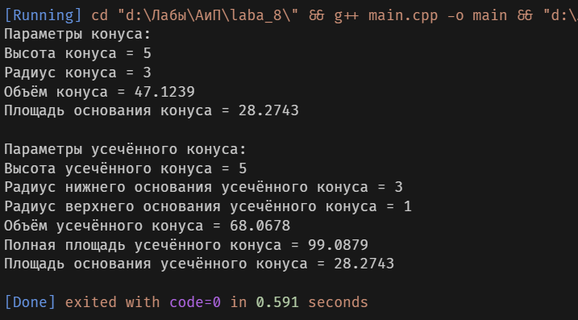
Рисунок 1 – результат работы программы

Видим, что программа корректно работает.

Составим диаграмму класса:
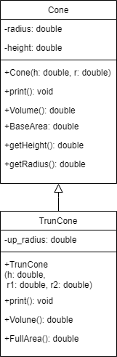
Рисунок 2 – диаграмма классов

Вывод: в ходе выполнения лабораторной работы я получил базовые навыки работы с наследованием в C++

